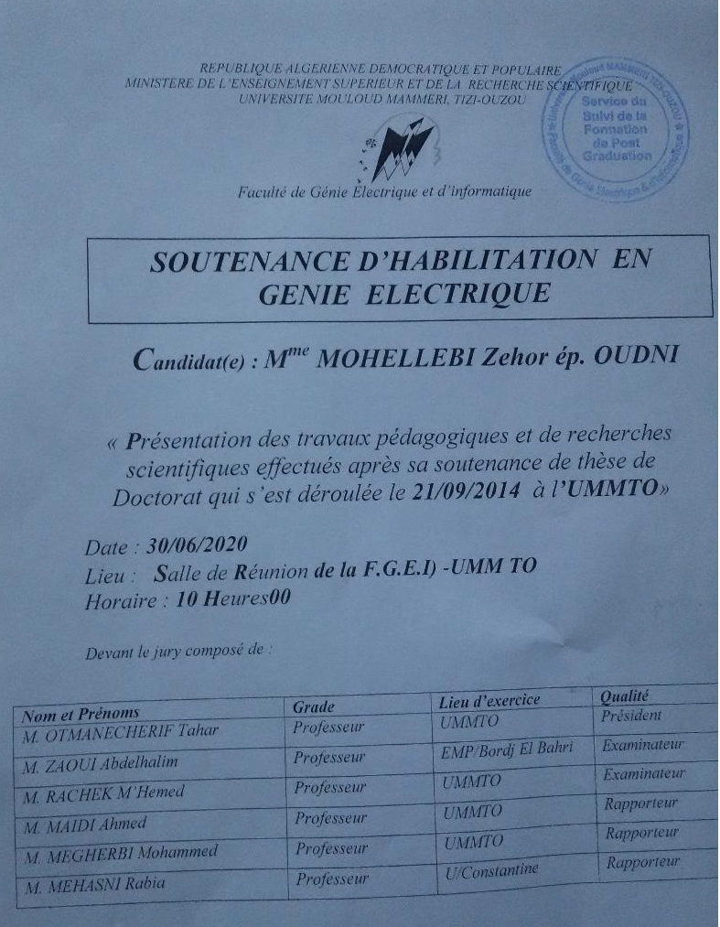
La soutenance aura lieu à Huis clos

